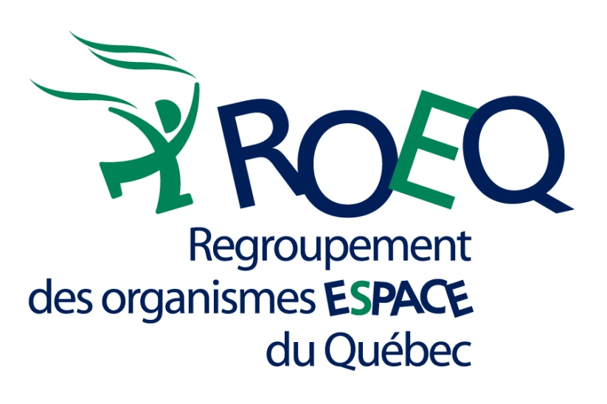

parlez-en!

*Le Regroupement des organismes ESPACE du Québec (ROEQ) a le plaisir de vous présenter son logo adopté par les membres du Regroupement des organismes ESPACE du Québec. Les onze organismes ESPACE, implantés dans différentes régions du Québec, orientent leurs actions vers la prévention de la violence faite aux enfants****.***

**La signification du nouveau logo**

* L’enfant court en tenant fièrement dans ses mains des rubans représentant ses droits à la sécurité, à la force et à la liberté.
* Le corps de l’enfant forme un X pour rappeler qu’il est interdit de le violenter et que notre mission vise précisément à prévenir la violence faite aux enfants.
* La couleur verte communique notre message d’espérance et la couleur bleue réfère à la liberté, à notre désir que tous les enfants vivent une enfance libre et sans violence.

**Notre mission**

Notre mission : que toujours plus d’enfants puissent vivre une enfance en sécurité et sans violence. Chez ESPACE, chaque action vise à offrir la chance aux enfants de vivre une enfance en sécurité et sans violence. C’est notre raison d’être, notre engagement quotidien par lequel prévenir toutes les formes de violence faites aux enfants prend tout son sens. Prévenir la violence, c’est donner aux enfants les moyens de se protéger contre toute forme d’agression, mais aussi et grandement de sensibiliser les adultes à leur rôle en prévention et les outiller pour venir en aide aux enfants. Le moyen privilégié : le programme ESPACE, dont l’efficacité des ateliers pour enfants et pour adultes a été prouvée scientifiquement et dont les résultats ont été largement publiés. Il offre une approche basée sur le développement du pouvoir d’agir (empowerment) et emploie des méthodes pédagogiques efficaces et reconnues.

Vous désirez nous rejoindre? Téléphone  418-667-7070

Internet  www.espacesansviolence.org